天气显示台项目功能说明书

项目版本：v1.0.0
创建日期：2026年7月16日
开发环境：Node.js + Express + JavaScript
部署目标：64位树莓派（800x480分辨率7寸屏）
==========================================================

一、项目概述
==========================================================
本项目是一个专业的天气显示应用，专为7寸触摸屏设计，部署在树莓派上。采用"深空玻璃"设计风格，以琥珀色为主色调，强调信息分层和视觉焦点。
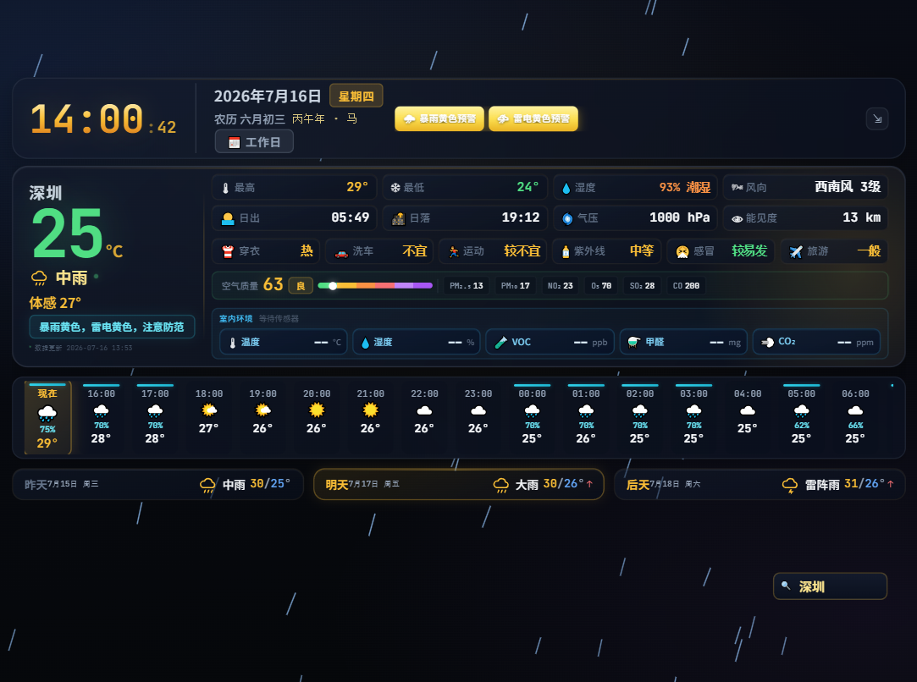
图1-1：天气显示台完整页面效果图
==========================================================二、功能优先级总览
==========================================================
优先级 | 功能模块 | 描述 | 重要性
P0 | 实时天气 | 当前温度、天气状况、体感温度 | 最高
P0 | 气象预警 | 暴雨/雷电/台风等预警信息 | 最高
P1 | 逐小时预报 | 24小时温度与降水趋势 | 高
P1 | 生活指数 | 穿衣/洗车/运动等6项指数 | 高
P1 | 空气质量 | AQI、PM2.5等6项污染物数据 | 高
P2 | 3天预报 | 昨日/明日/后日天气对比 | 中
P2 | 城市切换 | 搜索切换到其他城市 | 中
P2 | 节假日提醒 | 假期/调休/24节气标签 | 中
P3 | 动态背景 | 天气效果粒子动画 | 低
P3 | 节日主题 | 春节/端午/国庆等主题切换 | 低
P3 | 室内环境 | 温度/湿度/VOC/甲醛/CO₂占位 | 预留
==========================================================

三、核心功能详细说明
==========================================================

3.1 实时天气（P0级）
【功能描述】：展示当前城市的实时气象数据，包括温度、天气状况、体感温度、最高/最低温、日出日落时间等。
【数据来源】：和风天气API（/api/qweather/now）
【展示内容】：
温度 | 58px大号数字，根据温度变色（冷→蓝，热→红）
天气图标 | 内联SVG动态绘制，支持晴/多云/雨/雪/雷等多种状态
体感温度 | 跟随温度变色，显示真实感受温度
城市名称 | 18px亮灰色加粗，自适应字体大小
最高/最低 | 显示当日温度范围
日出日落 | 精确到分钟的时间显示
湿度 | 带状态标签（干燥/舒适/潮湿）
风向风速 | 风向+风力等级
气压 | 百帕单位
能见度 | 公里单位

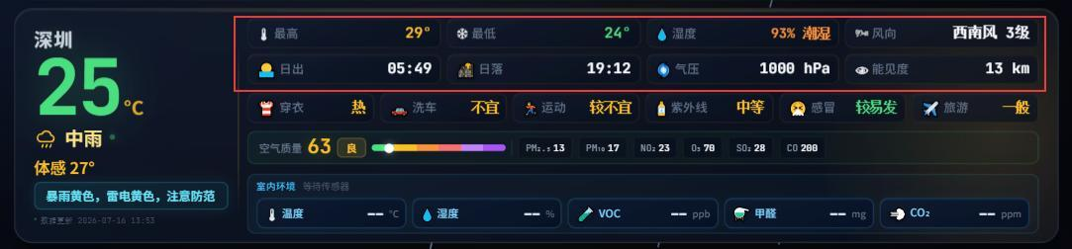
图3-1：实时天气主区块效果图

3.2 气象预警（P0级）
【功能描述】：实时显示气象部门发布的各类预警信息，按颜色分级展示，支持自动滚动。
【数据来源】：和风天气预警API（/api/warning/current）
【预警等级】：
红色 | 最高级，极端危险，1秒脉冲动画
橙色 | 高级，严重危险，1.2秒脉冲动画
黄色 | 中级，较重影响，1.5秒脉冲动画
蓝色 | 低级，一般影响
灰色 | 其他预警
【预警类型】：支持暴雨、雷电、台风、高温、寒潮、大雾、霾、沙尘暴、冰雹、大风等10+种预警类型。
【文本处理】：自动剥离"xxx气象台发布"等前缀，简化预警文本，保留核心信息。
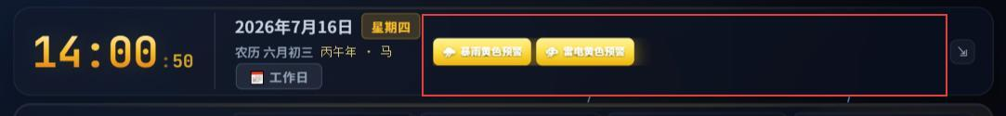
图3-2：顶部栏（含预警信息区域）效果图

3.3 逐小时预报（P1级）
【功能描述】：水平滚动展示未来24小时的逐小时天气预报，包括时间、天气图标、降水概率、温度。
【数据来源】：和风天气API（/api/qweather/hourly）
【展示特点】：
当前时段 | 琥珀色边框+光晕高亮，放大1.06倍
降水指示 | 顶部青色渐变条，≥30%概率显示
降水概率 | 仅在天气含雨/雷/雪或概率≥50%时显示
天气图标 | 根据天气码映射为emoji
温度 | 当前时段琥珀色高亮

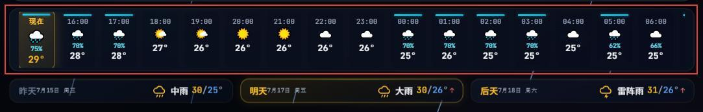
图3-3：逐小时预报栏效果图

3.4 生活指数（P1级）
【功能描述】：展示6项与日常生活密切相关的气象指数，帮助用户做出出行决策。
【数据来源】：和风天气API（/api/qweather/indices）
【指数项目】：
👕 穿衣 | 建议穿着类型
🚗 洗车 | 是否适合洗车
🏃 运动 | 运动适宜程度
🧴 紫外线 | 紫外线强度
🤧 感冒 | 感冒风险
✈️ 旅游 | 旅游适宜程度
【等级显示】：绿色（适宜）/黄色（一般）/红色（不宜）三级状态指示。
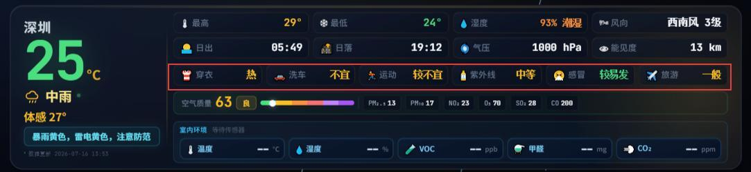
图3-4：生活指数与实时天气同区块展示效果图

3.5 空气质量（P1级）
【功能描述】：展示当前空气质量数据，包括AQI指数、等级、仪表盘进度条和6项污染物数据。
【数据来源】：Open-Meteo API（/api/air/now）
【展示内容】：
AQI数值 | 16px大号数字，根据等级变色
空气质量等级 | 优/良/轻度污染/中度污染/重度污染/严重污染
仪表盘 | 渐变进度条，指示当前AQI位置
PM2.5 | 细颗粒物浓度
PM10 | 可吸入颗粒物
NO₂ | 二氧化氮
O₃ | 臭氧
SO₂ | 二氧化硫
CO | 一氧化碳
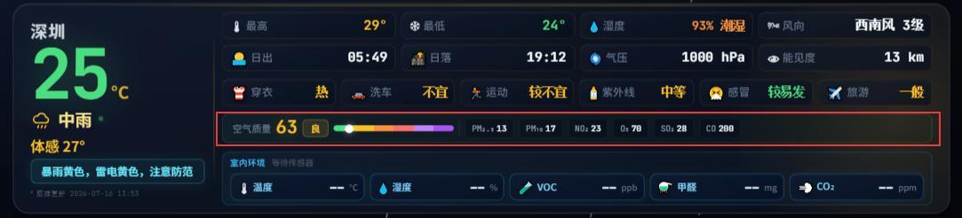
图3-5：空气质量模块效果图

3.6 出行一句话总结（P1级）
【功能描述】：基于天气数据自动生成出行建议，智能判断优先事项。
【优先级逻辑】：
1 | 预警信息 | 最高优先级，有预警时优先显示
2 | 降水预测 | 未来6小时有雨提示带伞
3 | 极端温度 | 高温防暑、低温保暖
4 | 空气质量 | 优宜户外活动，差减少外出
5 | 生活指数 | 紫外线强、不宜运动等
6 | 天气描述 | 兜底：天气+温度体感
【自适应字号】：文字过长时自动缩小字号，确保一行显示完整。
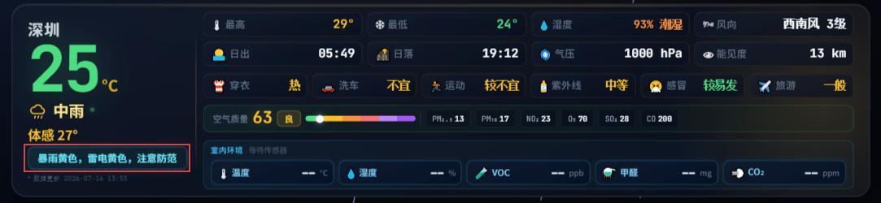
图3-6：出行一句话总结效果图

3.7 3天预报（P2级）
【功能描述】：横向展示昨日、明日、后日三天的天气对比卡片。
【数据来源】：和风天气API（/api/qweather/7d）+ localStorage缓存（昨日数据）
【展示特点】：
昨日 | 灰色调，展示历史天气
明日 | 琥珀色高亮，突出显示
后日 | 正常显示
温度趋势 | ↑红色/↓蓝色/→灰色箭头

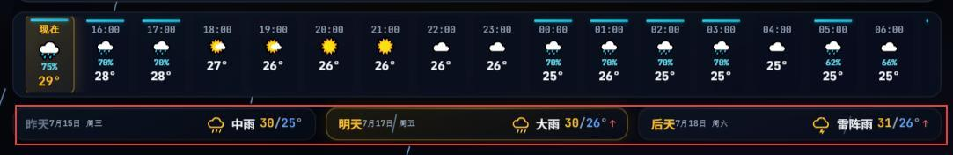
图3-7：3天预报栏效果图

3.8 城市切换（P2级）
【功能描述】：通过搜索框输入城市名称，切换到其他城市查看天气。
【数据来源】：高德地图行政区划API（/api/geo/lookup）
【交互流程】：
输入 | 搜索框输入城市名（最少2字符）
搜索 | 防抖500ms后调用API
下拉 | 显示城市列表（含区县）
选择 | 点击切换，支持键盘上下选择
切换 | 请求版本控制，防止数据闪烁
【请求版本控制】：每次切换城市递增version，丢弃过期响应。
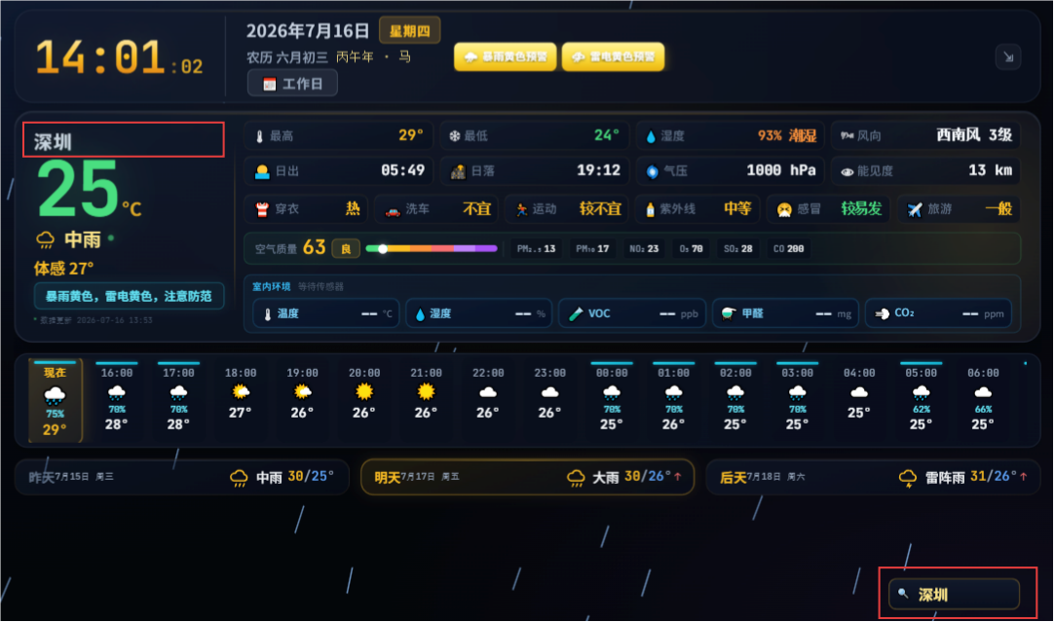
图3-8：底部城市搜索栏效果图

3.9 节假日提醒（P2级）
【功能描述】：在日期行显示当前日期的节假日、调休和24节气信息。
【数据来源】：本地配置数据
【标签类型】：
节假日 | 红色标签，脉冲动画
休息日 | 绿色标签
调休上班 | 橙色标签，脉冲动画
24节气 | 绿色标签，当天显示
【节假日数据】：元旦、春节、清明、劳动节、端午、国庆、圣诞节、情人节。
【调休数据】：2026年全年调休安排（春节调休、劳动节调休、国庆调休）。

图3-9：顶部栏日期区域（含节假日标签）效果图

3.10 动态背景粒子系统（P3级）
【功能描述】：根据当前天气状况显示动态粒子效果，增强视觉体验。
【效果类型】：
雨 | 60-180个雨滴粒子，倾斜下落
雪 | 40-140个雪花粒子，飘落+摆动
阳光 | 30个金色光点，上浮效果
节日 | 50个节日主题粒子（灯笼/爱心/星星/艾草/月亮）
【触发条件】：根据天气文本自动匹配效果（如"小雨"→雨效果，"晴"→阳光效果）。
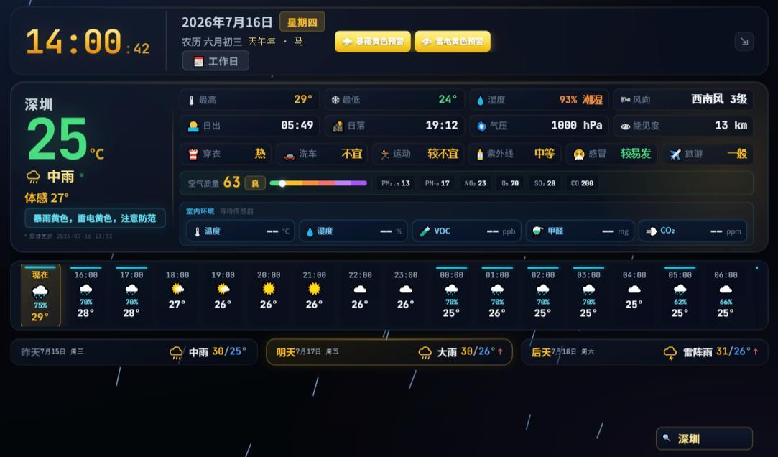
图3-10：动态背景粒子效果展示（页面底部可见粒子）

3.11 节日主题（P3级）
【功能描述】：在特定节日切换页面主题风格，包括背景渐变和卡片边框颜色。
【主题列表】：
春节 | 红色主题，灯笼粒子
端午 | 绿色主题，艾草粒子
国庆 | 红黄色主题，星星粒子
圣诞节 | 红绿主题，雪花粒子
情人节 | 粉色主题，爱心粒子
清明 | 灰色主题，柳枝粒子
中秋 | 金色主题，月亮粒子


图3-11：默认主题页面效果（节日主题会改变背景和卡片颜色）

3.12 室内环境（预留功能）
【功能描述】：预留室内环境监测卡片，等待连接传感器后启用。
【预留数据】：温度、湿度、VOC、甲醛、CO₂。
【API接口】：/api/indoor（当前返回占位数据）。
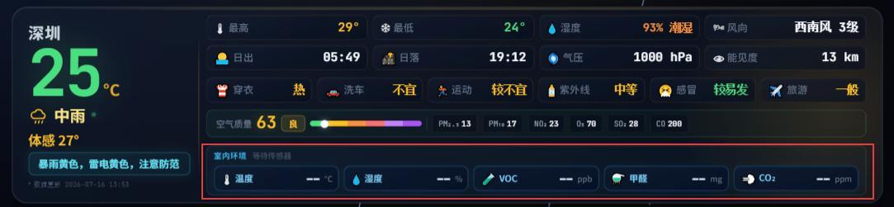
==========================================================

四、后端API接口
==========================================================
接口 | 方法 | 描述 | 数据来源
/api/qweather/now | GET | 实时天气 | 和风天气
/api/qweather/7d | GET | 7天预报 | 和风天气
/api/qweather/hourly | GET | 24小时逐小时预报 | 和风天气
/api/qweather/indices | GET | 生活指数 | 和风天气
/api/warning/current | GET | 气象预警 | 和风天气
/api/air/now | GET | 空气质量 | Open-Meteo
/api/geo/lookup | GET | 城市搜索 | 高德地图
/api/indoor | GET | 室内传感器（预留） | -
/api/health | GET | 健康检查 | -
==========================================================

五、技术架构
==========================================================
【前端技术栈】：
HTML5 | 页面结构
CSS3 | 样式与动画
JavaScript | 交互逻辑
Lunar.js | 农历/干支计算
Canvas | 粒子系统渲染

【后端技术栈】：
Node.js | 运行时
Express | Web框架
Helmet | 安全响应头
express-rate-limit | 请求限流
dotenv | 环境变量

【API依赖】：
和风天气API | 天气数据
Open-Meteo API | 空气质量
高德地图API | 城市搜索
==========================================================

六、安全机制
==========================================================
输入验证 | 城市代码/坐标格式严格校验
请求限流 | 每分钟30次API请求限制
CORS配置 | 仅允许localhost访问
安全响应头 | Helmet中间件
XSS防护 | escapeHtml函数过滤
缓存策略 | 5分钟内存缓存，500条上限
请求版本控制 | 城市切换时丢弃过期响应
超时机制 | 8秒超时防止长时间阻塞
==========================================================

七、文件结构
==========================================================
文件/目录 | 描述
server.js | 后端服务器主文件
package.json | 项目依赖配置
.env | 环境变量配置
.env.example | 环境变量模板
启动.bat | Windows启动脚本
public/ | 前端静态资源
├── index.html | 页面结构
├── styles.css | 样式表
└── app.js | 前端逻辑
==========================================================

八、部署说明
==========================================================
【环境要求】：
操作系统 | 64位树莓派系统
Node.js版本 | >=18.0.0
屏幕分辨率 | 800x480（7寸触摸屏）
【启动方式】：
1. 安装依赖：npm install
2. 配置环境变量：复制.env.example为.env，填写QWEATHER_KEY
3. 启动服务：npm start 或 node server.js
4. 自动启动：配置systemd服务weather-app
==========================================================

九、更新机制
==========================================================
【自动刷新】：每10分钟自动刷新天气数据。
【手动刷新】：页面加载时自动获取，城市切换时重新获取。
【数据缓存】：API响应缓存5分钟，减少重复请求。
【缓存清理】：缓存超过500条时自动清理过期数据和最早条目。
==========================================================

十、设计理念
==========================================================
【视觉风格】：深空玻璃（Deep Space Glass），深色背景配合半透明玻璃卡片。
【主色调】：琥珀色（#fbbf24）作为视觉焦点，青色（#67e8f9）作为提示色。
【信息分层】：
第一层 | 顶部栏 | 时间+日期+预警（最高优先级）
第二层 | 今日主区块 | 温度+天气+生活指数+空气质量
第三层 | 逐小时预报 | 24小时趋势
第四层 | 3天预报 | 昨日/明日/后日对比
第五层 | 底部栏 | 城市搜索
【交互原则】：
即时反馈 | 实时时钟、live圆点指示
预警优先 | 预警信息最高视觉优先级
数据可视化 | AQI仪表盘、温度趋势箭头
自适应 | 文字过长自动缩小字号
平滑过渡 | 入场动画、悬停效果


图10-1：完整页面布局展示

